NAMMINERSORNERULLUTIK OQARTUSSAT/GRØNLANDS HJEMMESTYRE/GREENLAND HOME RULE

AEU-2
Tuluttut / Engelsk
Skriftlig fremstilling
Sygeeksamen

Piffissami nal. Ak/Tidspunkt.: Samtalerunde kl. 9.00 – 9.30
Individuel besvarelse 9.45 – 12.00
Ulloq misilitsiffik/Dato: 15. januar 2013
Ikiuutitut atorneqarsinnaasut / Hjælpemidler:
Oqaatsit / Ordbøger:
Qallunaatut – Tuluttut / Dansk - Engelsk
Tuluttut – Qallunaatut / Engelsk – Dansk
Kalaallisut – Qallunaatut / Grønlandsk – Dansk
Qallunaatut – Kalaallisut / Dansk - Grønlandsk

Misilitsinnerup sivisussusaa / Varighed: I alt 3 timer

Atuartup aqqa / Kursistens navn: _____________________________________________________
Cpr. Nr. : ______________________________
Piareersarfik:___________________________

Nakkutilliisup atsiornera / Prøvevagtens navn: ____________________________
Piffissaq tunniussiffik / Tidspunkt for aflevering: __________________________

Answer both A and B
A: Describe the picture.
B: Write a story about what you think has happened.

Besvar både A og B
A: Beskriv billedet
B: fortæl en historie om hvad du tror der er sket.

A amma B akikkit
A: Asseq nassuiakkit
B: Qanoq pisoqarsimasorisannik oqaluttutuarit

Weddings

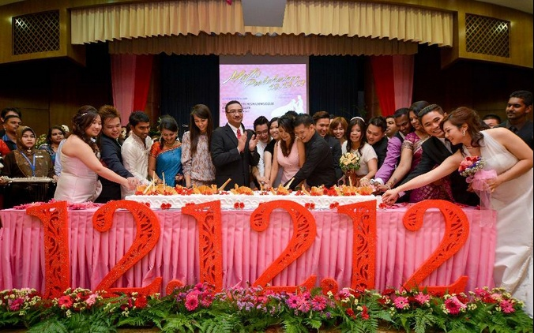

C: Write a short story about the best thing that ever happened in your family.

C: Skriv om det bedste der nogensinde er sket i din familie.

C: Ilaqquttanni ajunnginnerpaamik pisimasumik allagit

